Bac S - Sujet de SVT - Session 2006

1ère PARTIE : Restitution des connaissances (8 points).

PROCRÉATION

On s'intéresse aux mécanismes régulateurs de l'axe gonadotrope chez la femme et à ses modifications naturelles ou artificielles.

Après avoir présenté sous la forme d'un ou plusieurs schémas fonctionnels la régulation du cycle ovarien chez la femme, vous exposerez les modifications de cette régulation dues :
● à l'effet sur le corps jaune de l'hormone HCG sécrétée par le tout jeune embryon,
● à la prise d'une pilule contraceptive combinant œstrogènes et progestérone de synthèse.

Le ou les schémas fonctionnels présentant la régulation du cycle sera ou seront annoté(s) avec précision. Le texte explicatif présentant les deux modifications sera structuré.

2ème PARTIE - Exercice 1 - Pratique des raisonnements scientifiques - Exploitation d'un document (3 points).

LA MESURE DU TEMPS DANS L'HISTOIRE DE LA TERRE ET DE LA VIE

Établissez de manière raisonnée la chronologie de la mise en place des cinq roches volcaniques représentées dans le document.
Document : volcanisme du Velay dans la région d'Yssingeaux (Massif Central)
La coupe ci-dessous représente les relations géométriques entre différentes formations géologiques de la région.
Sur le terrain, on constate que le basalte noir est cassé et déformé au contact de la phonolite : celle-ci s'est donc formée après le basalte noir.
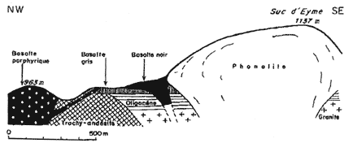
Roches volcaniques datées | Basalte porphyrique (7,90 +/- 0,20 millions d'années
Roches volcaniques datées | Phonolite (12,80 +/- 0,25 millions d'années)
Roches volcaniques non datées | Basalte gris Basalte noir
Roches volcaniques non datées | Trachy-andésite
Autres roches | Couverture sédimentaire d'âge Oligocène, antérieure à toutes les laves
Autres roches | Socle granitique primaire

2ème PARTIE - Exercice 2 - Résoudre un problème scientifique (Enseignement Obligatoire). 5 points.

COUPLAGE DES ÉVÉNEMENTS BIOLOGIQUES ET GÉOLOGIQUES AU COURS DU TEMPS

Plusieurs crises, de durée et d’importance inégale, jalonnent l'histoire du monde vivant. "Certaines, au nombre de cinq, ont atteint une telle ampleur qu'elles ont représenté un changement de la physionomie générale du monde vivant. A tel point qu'elles ont servi, dès le siècle dernier, à déterminer la frontière entre certaines périodes géologiques."
Eric Buffetaut, paléontologue.

À partir de l'étude des trois documents mis en relation avec vos connaissances, démontrez la réalité de l'existence des cinq crises majeures citées par Buffetaut, puis proposez des hypothèses sur les événements à l'origine de ces crises.
Document 1 : variations du nombre de familles depuis le Précambrien
Plusieurs espèces forment un genre et plusieurs genres forment une famille.
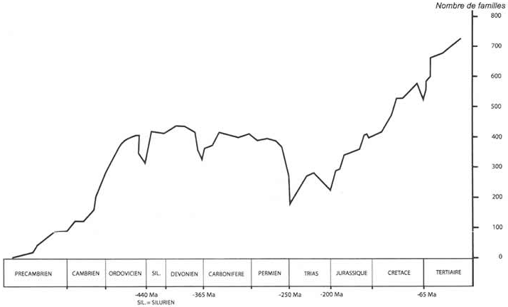
D'après Pour la Science, hors série, Juillet 2000

Document 2 : données sur quelques évènements planétaires
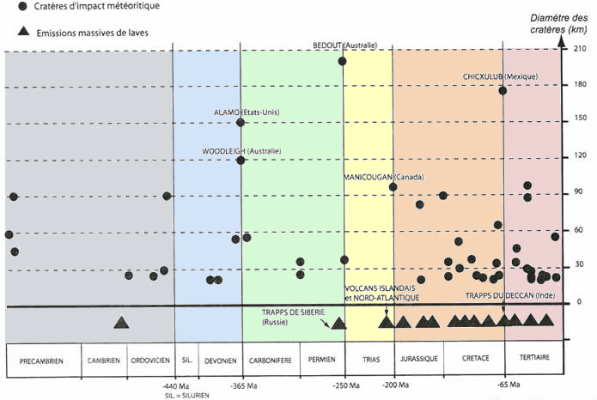
D'après Pour la Science, Mai 2002
Document 3 : quelques évènements et leurs effets à l'échelle de la planète

Localisation de l'événement | Date | Emissions | Effets calculés sur l'environnement
Chute d'une météorite (simulation) | - | Taille de la météorite : 10 km de diamètre, cratère de 70 km de diamètre.  Injection dans la très haute atmosphère, de gaz et de poussières qui se répartissent tout autour de la Terre. | Obscurité à la surface de la Terre pendant plusieurs mois.  Abaissement de la température de plusieurs degrés.
Trapps du Deccan (Inde) | -65 Ma | Des millions de km³ de lave.  Des poussières injectées dans la haute atmosphère. | Forte diminution de l'intensité lumineuse parvenant à la surface de la Terre pendant plusieurs milliers d'années.  Abaissement de la température de plusieurs degrés.
Trapps de sibérie (Russie) | -250 Ma

2ème PARTIE - Exercice 2 - Résoudre un problème scientifique (Enseignement de spécialité). 5 points.

DIVERSITÉ ET COMPLÉMENTARITÉ DES MÉTABOLISMES

La phase photochimique de la photosynthèse aboutit à une production de dioxygène et de composés intermédiaires RH₂.

A partir des informations extraites des documents 1 à 3 mises en relations avec vos connaissances, décrivez l’enchaînement des mécanismes qui aboutissent à ces productions.

Document 1 : expérience d’Engelmann

Une préparation microscopique, réalisée en plaçant une algue verte filamenteuse entre lame et lamelle dans une goutte d’eau, est éclairée par un spectre de la lumière (juxtaposition de bandes de lumières colorées correspondant aux différentes longueurs d’onde).
Des bactérie mobiles, recherchant le dioxygène, sont alors ajoutées dans la préparation.
Le schéma ci-dessous présente la répartition des bactéries après quelques minutes.

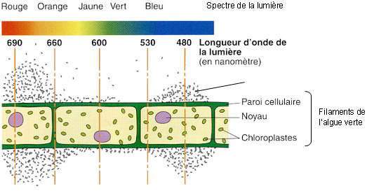
D'après Nathan, Terminale S spécialité 2002

Document 2 : concentration en dioxygène d'une culture d'algues vertes soumise à différentes conditions expérimentales.
Des algues vertes unicellulaires sont cultivées dans un milieu nutritif constitué d'eau H₂¹⁶O et de substances minérales. Au temps zéro, l'eau du milieu nutritif contient autant de dioxygène dissous sous forme ¹⁸O₂ que sous forme ¹⁶O₂.
On rappelle que les algues vertes respirent.
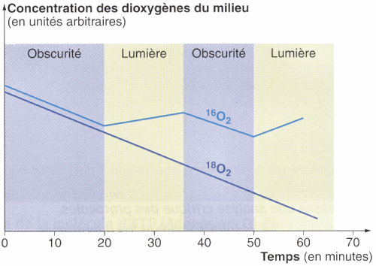
D'après Nathan, Terminale S spécialité 2002

Document 3 : expérience de Hill

Document 3a :
Dans les conditions naturelles, il existe dans le stroma des chloroplastes un accepteur d'électrons et de protons noté R à l'état oxydé et RH₂ à l'état réduit.

Document 3b :
On réalise un broyat de feuilles d'épinards de manière à obtenir une suspension de chloroplastes et de mitochondries. Lors du broyage, les thylakoïdes restent intacts mais les constituants du stroma se trouvent dilués dans le milieu d'extraction et ne peuvent plus intervenir dans les réactions.
Cette suspension est placée dans une enceinte permettant de suivre les variations de la teneur du milieu en dioxygène dans différentes conditions.
Le réactif de Hill est un accepteur d'électrons : lorsqu'il accepte un électron, il passe de l'état oxydé à l'état réduit.

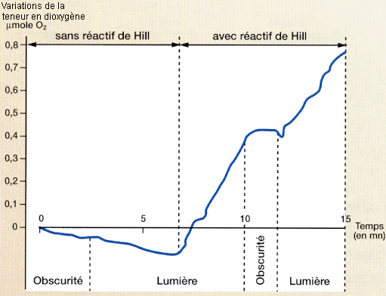
D'après Hatier, Terminale S spécialité 2002

